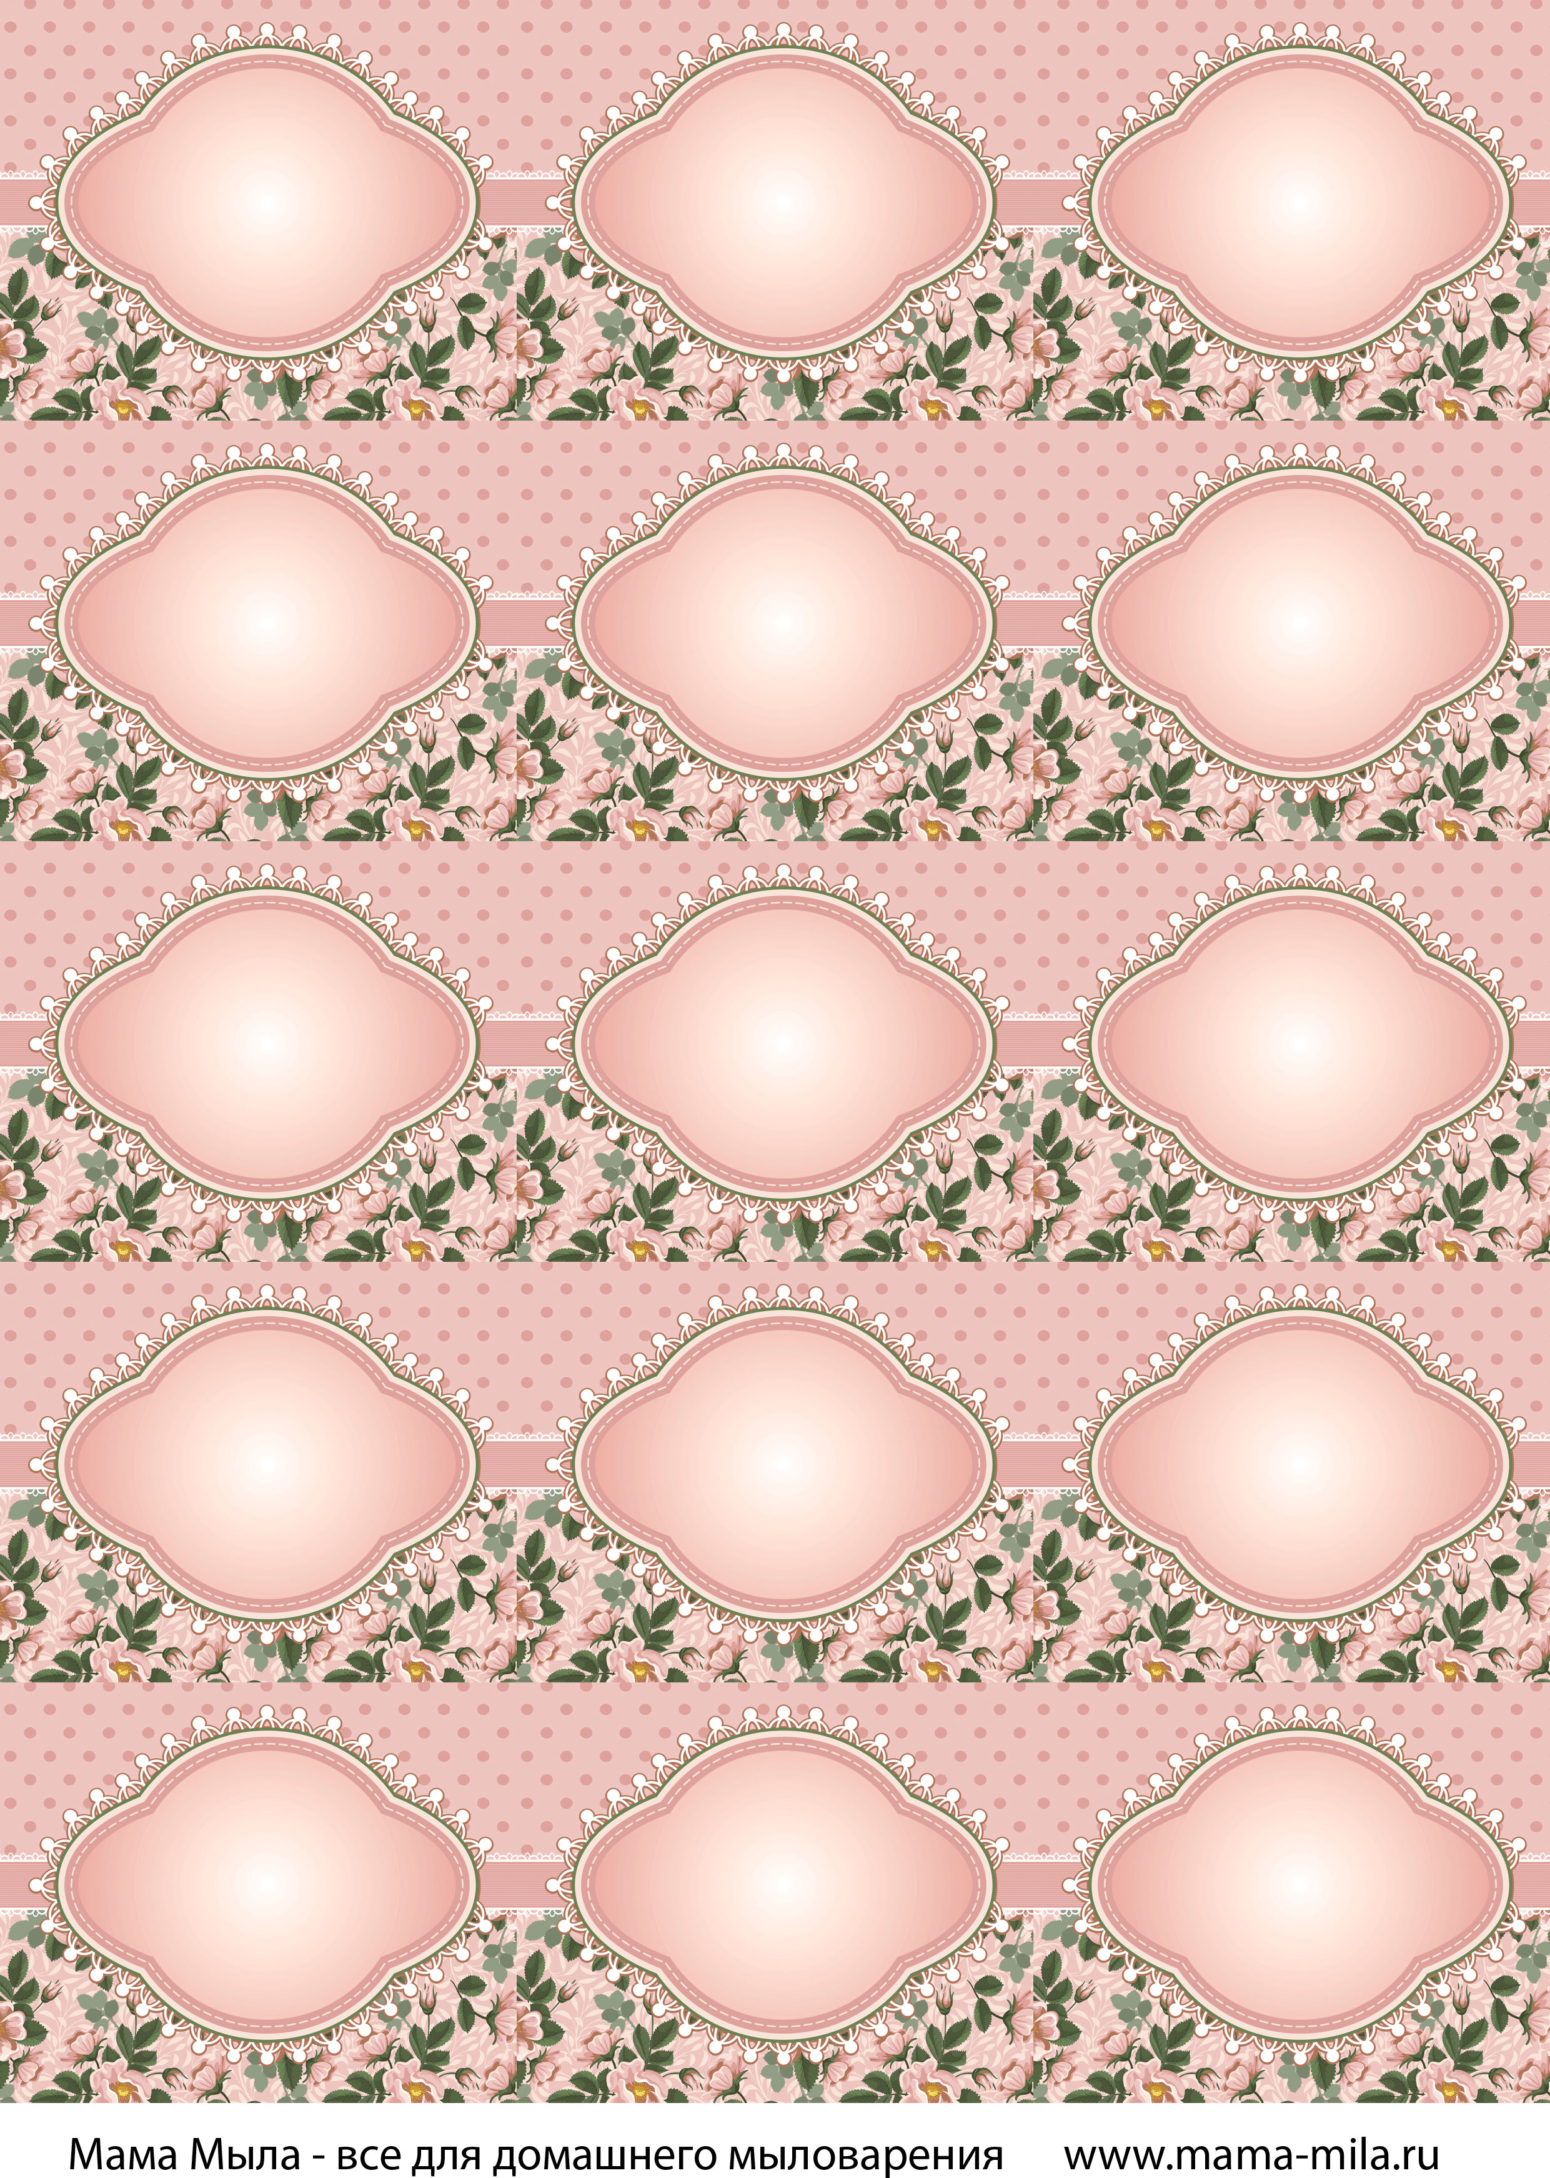
Крем
"Нежность".
Состав: масло авокадо,
эмульгатор, эфирное масло
апельсина, AntiAge2000
Крем
"Нежность".
Состав: масло авокадо,
эмульгатор, эфирное масло
апельсина, AntiAge2000
Крем
"Нежность".
Состав: масло авокадо,
эмульгатор, эфирное масло
апельсина, AntiAge2000
Крем
"Нежность".
Состав: масло авокадо,
эмульгатор, эфирное масло
апельсина, AntiAge2000
Крем
"Нежность".
Состав: масло авокадо,
эмульгатор, эфирное масло
апельсина, AntiAge2000
Крем
"Нежность".
Состав: масло авокадо,
эмульгатор, эфирное масло
апельсина, AntiAge2000
Крем
"Нежность".
Состав: масло авокадо,
эмульгатор, эфирное масло
апельсина, AntiAge2000
Крем
"Нежность".
Состав: масло авокадо,
эмульгатор, эфирное масло
апельсина, AntiAge2000
Крем
"Нежность".
Состав: масло авокадо,
эмульгатор, эфирное масло
апельсина, AntiAge2000
Крем
"Нежность".
Состав: масло авокадо,
эмульгатор, эфирное масло
апельсина, AntiAge2000
Крем
"Нежность".
Состав: масло авокадо,
эмульгатор, эфирное масло
апельсина, AntiAge2000
Крем
"Нежность".
Состав: масло авокадо,
эмульгатор, эфирное масло
апельсина, AntiAge2000
Крем
"Нежность".
Состав: масло авокадо,
эмульгатор, эфирное масло
апельсина, AntiAge2000
Крем
"Нежность".
Состав: масло авокадо,
эмульгатор, эфирное масло
апельсина, AntiAge2000
Крем
"Нежность".
Состав: масло авокадо,
эмульгатор, эфирное масло
апельсина, AntiAge2000

